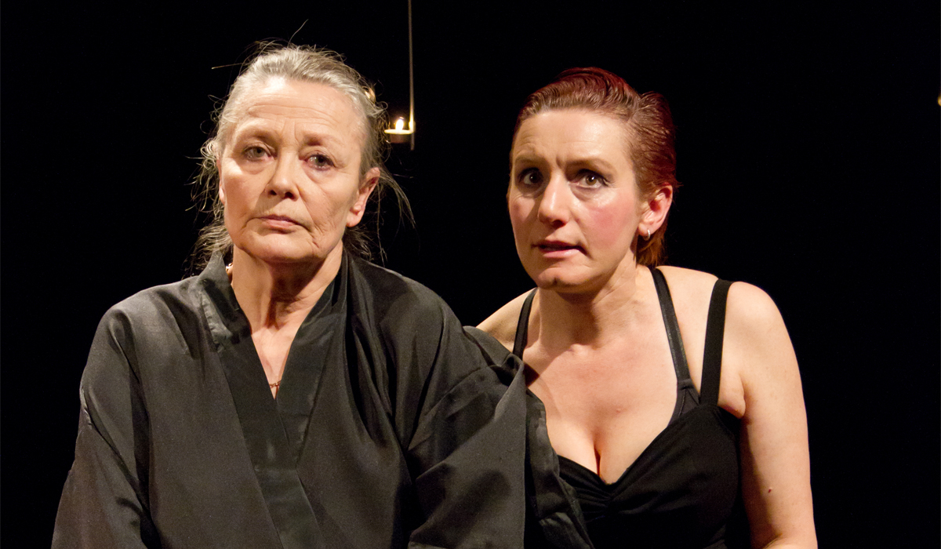

„Домът на Бернарда Алба“ от Ф. Г. Лорка:
премиера: 2015 г.
Режисьор: Възкресия Вихърова
Сценография и костюми: Зарко Узунов
Музика: Асен Аврамов
С изключителното участие на почетния професор на НБУ - Цветана Манева в ролята на Бернарда Алба.

Участват :Антоанета Петрова, Марина Мозжухина, Василия Дребова, Стойка Стефанова, Емилия Луканова, Петя Арнаудова, Василена Димитрова, Теодора Русева

За спектакъла:
Като реплика на култовия спектакъл от репертоара на Народен театър „Иван Вазов“, той остава изцяло верен на основната концепция – преместване на времето на събитията в драматургичния текст в контекста на 60-те години на 20-и век. Целта на този похват е да изправи цялата житейска философия на „Sweet 60-ies” срещу зашеметяващата мощ на испанската традиция за задължителен 8-годишен траур след загубата на близък в семейството. Именно в тази битка се съдържа виталността на сценичното действие и механизмите за прегрупиране на действащите лица в различни конфигурации и създаването на чести трагикомични ситуации.
Изказваме специална благодарност на композитора Асен Аврамов и на ръководството на Народен театър „Иван Вазов“.
Спектакълът се включва във втората част на кампанията „Открий театъра“ – вход достъпен за хора с различни възможности“.
През 2011 г. в първата част на кампанията отново от НБУ тръгна инициатива, която успешно обиколи цялата страна. Студенти и преподаватели играха заедно на едни от най-големите сцени в България с цел да се развият партньорски отношения между културни институции, общини, бизнес среди и фокусиране на общественото внимание върху осигуряването на достъп до театралните зали за хора с различни възможности.
Средствата от изиграните спектакли бяха инвестирани в Университетски театър с цел изграждане на репертоар с участието на хора с различни възможности.
Ето какво споделя с нас за спектакъла Цветана Манева:
След преустановяването живота на спектакъла „Домът на Бернарда Алба“ на камерна сцена на Народен театър в мен остана желанието за продължаването му. Цялостната структура на представлението и елегантността, с която то протича във времето, бяха в основата на мотивите ми да продължа работа не само по този текст, а точно по този спектакъл. Така се стигна до инициативата да продължим живота на спектакъла, създавайки негови варианти със студенти IV курс в програма „Театър“ на НБУ. Това разви моето сътрудничество с Възкресия Вихърова - режисьор на спектакъла, вече и на педагогическото равнище. Сега представяме на вниманието на публиката нашето „трето издание“.
Ето какво допълва към това Възкресия Вихърова:
Именно тази съвместна работа на преподаватели и студенти в изграждането на спектакъл се превърна в своеобразен патент на педагогическата практика по театър в НБУ. Студентите получават уникалната възможност да развиват учебния си процес в непосредствената реална практика с емблематични фигури на българската театрална сцена. Този вид работа за мен крие голяма доза предизвикателство във факта, че често режисьорът трябва да отстъпи и даде предимство на педагога. Така се получава процес изцяло обърнат към студента и подчинен на идеята за неговото представяне на театралния пазар.
Спектакълът е създаден като реплика на култовия спектакъл от репертоара на Народен театър „Иван Вазов“ сезон 2005 и по същия текст.

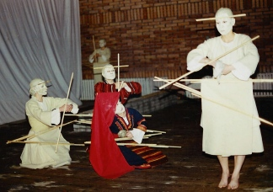
„Бит“ по текстове на Иван Хаджийски;
Постановъчен екип:
Постановка: Възкресия Вихърова;
Сценография: Зарко Узунов;
Участват: Ася Иванова, Добриела Попова, Василия Дребова, Стойка Стефанова, Мартина Апостболова
“Бит“ е проект с над двайсетгодишна история. В периода 1989 – 1991, след дълъг процес на проучване Възкресия Вихърова и още трима актьори създават представлението «Бит” по “Бит и душевност на българския народ” и “Оптимистична теория за българския народ” от известния български публицист и народопсихолог Иван Хаджийски. По-късно представлението се превръща в модул за изследване и тренинг като част от обучителната програма в департамент «Театър” на Нов български университет. Екипът, който участва в представлението, се променя през годините, като всяка работна група допринася с личното си проучване за разработването на темите на спектакъла. Така се изграждат езикът и формата на крайния резултат. В основата на “Бит” е структурната трансформация на автентични български народни танци и ритуални поведенчески модели. Представлението е обиколило много от най-престижните фестивали и театрални форуми в Европа. Последната версия на спектакъла от декември 2011.

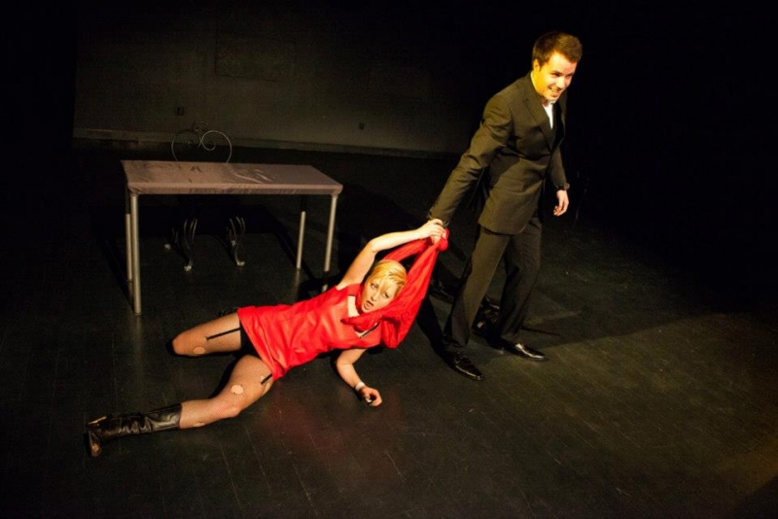
„Гилгамеш“ по едноименния епос:
премиера: 2017 г.
Постановъчен екип:
Постановка и сценарий: Елена Панайотова
Музика: Асен Аврамов
Костюми: Юлияна Войкова-Найман
Хореография: Росен Михайлов
Асистент режисьор: Красимира Дуковска

Участват: Антоанета Петрова, Ася Иванова, Ралица Стоянова, Росен Михайлов, Росица Гевренова и студентите дипломанти по актьорско майсторство: Десислава Вулева, Илияна Крушева, Красимира Дуковска, Кристина Нацева, Стефани Алдимирова, Кристиян Гочев, Никола Братунов и Тодор Атанасов
Спектакълът „Гилгамеш“ е вдъхновен от едноименния шумеро-акадски епос, който се счита за най-древното предание в човешката история. Епосът тълкува екзистенциалната тема за постигане на безсмъртие и освобождаване на живота от предопределеност. Спектакълът разказва за вечните теми: любов; приятелство; дълг и смърт, като предлага един неочакван театрален език между приказката и философската притча. Той обединява студенти и преподаватели в Театралния департамент на Нов български университет.
„Хоровод“ от Вернер Шваб:
Премиера: 2006 г.
Постановка: Деляна Манева
Режисура: Ася Иванова и Добриела Попова
Авторска музика: Георги Арнаудов
Сценография и костюми: Милена Пантелеева - in memoriam;

Спектакълът е създаден през 2006 г. по случай 15 години от основаването на Нов български университет и департамент „Театър“. Представлението е реализирано в резултат на съвременната работа между alumni и дипломанти в програма „Театър“, НБУ. Многократно се играе в театрална работилница „Сфумато“.
През 2011 г. Университетски театър организира „Реставрационна програма ±20“, в която се възстановяват едни от най-добрите спектакли. Инициативата е по повод 20-годишнината на Нов български университет. Спектакълът „Хоровод“ е едно от тези представления и има своята нова премиера през м. март 2013 г., този път в режисурата на спектакъла се включват Ася Иванова и Добриела Попова, които в първото издание са били част от актьорския състав. През годините спектакълът се е утвърдил като един от най-харесваните и посещавани в програмата на театъра.

„Изход“ ПО ТЕКСТ НА ЙОАНА МИРЧЕВА, НОСИТЕЛ НА НАГРАДАТА ОТ ПЪРВОТО ИЗДАНИЕ НА КОНКУРС ЗА БЪЛГАРСКА ПИЕСА 2017 Г. НА НБУ
Премиера: 2018 г.
Режисьор: Гергана Димитрова
Асистент режисьор: Стефани Будинова
Сценограф-костюми: Мария Пупучевска, магистър от програма„Сценичен дизайн“
Пом. сценограф: Антония Новачкова
Хореография: Росен Михайлов
Музика: Емилиян Гацов-Елби
Видео: Николай Милев

Участници: Диана Спасова, Янко Велков-Янец, Антоанета Петрова, Даниела Ганчева, Илияна Крушева, Стефани Алдимирова, Кристина Нацева, Ивона Маврова, Десислава Вулева

Пет момичета на възраст между 16 и 17 години напълно са загубили границата между добро и зло. Tогава агресията остава единствената форма на комуникация между тях, а общата представа за справедливост става невъзможна. И тогава изглежда, че всичко е възможно. Дори още едно убийство. Дали има изход от тази ситуация? Това е въпросът, вълнуващ екипа на спектакъла.

„Вишневи сестри“ от Майкъл Грийн:
Премиера: 2014 г.
Постановка и режисура: Възкресия Вихърова
Режисура: Ася Иванова
Музика: Георги Арнаудов
Сценография: арх. Зарко Узунов
Костюмография: Елена Иванова
Участници: дипломанти от програма „Театър“

Един спектакъл за това как: разбираме/не разбираме, играем/ играем със/ играем на, чувстваме/преживяваме/превъплъщаваме, интерпретираме/ коментираме, ритуализираме/ митологизираме Чехов. И всичко това в един типичен чеховски интериор – няколко стола, пейка и масичка със самовар.
Постановката на спектакъла е на известния режисьор и преподавател Възкресия Вихърова. През 2003-та година Вихърова създава „Вишневи сестри“ на сцената на Сатиричен театър. Тогава участие в спектакъла взимат актьорите Юлияна Сайска, Красимир Радков, Николай Мутафчиев, Данаил Обретенов, Владислав Петров – Кули, Мария Бобева, Ирена Тодорова, Анелия Тодорова и Ася Иванова.
През 2014г. постановката има своята нова премиера, където ролите са поверени на студенти от бакалавърска и майнер програма „Театър“, НБУ.
В режисурата на спектакъла се включва и Ася Иванова, която е и една от главните актриси в първото представяне на „Вишневи сестри“. Публиката на Университетски театър познава съвместната работа на Ася Иванова и Възкресия Вихърова от спектаклите „Бит“ и „Ковачи“, получили признанието на множество фестивали и театралната критика.

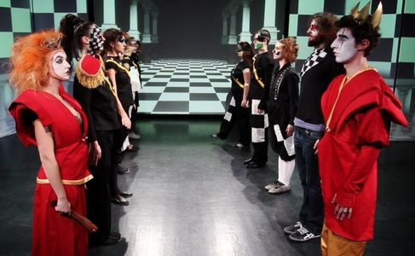

Мюзикъл „Алис в страна на сънищата“:
Премиера: 2013 г.
Режисьор: Георги Петров
Музика и постановка: Любомир Денев
Хореография: Желка Табакова

Мюзикъл на студенти от различни специалности на НБУ, предназначен за млади и активни хора, който бе представен във няколко града в България.
Представлението е с висококачествени светлинни ефекти - под формата на уникално по рода си шоу, изпълнения на живо на над 15 актьора, както и изпълнение на оркестър на живо.

